

АДМИНИСТРАЦИЯ БАБАЕВСКОГО МУНИЦИПАЛЬНОГО РАЙОНА

П О С Т А Н О В Л Е Н И Е

От |  | 25.02.2021 | № | 46
г.Бабаево
О передаче на содержание и обслуживание бесхозных тепловых сетей в с. Борисово-Судское

Руководствуясь Федеральным законом от 06.10.2003 года № 131 «Об общих принципах организации местного самоуправления в Российской Федерации», Федеральным законом от 27.07.2010 года № 190 «О теплоснабжении», постановлением администрации сельского поселения Борисовское от 19.07.2013 года № 69 «Об утверждении схем теплоснабжения сельского поселения Борисовское», распоряжением Комитета по управлению имуществом администрации Бабаевского муниципального района от 15.02.2021 года № 84 «О закреплении муниципального имущества на праве хозяйственного ведения за МП «Борисовский коммунальщик» для обеспечения бесперебойного теплоснабжения на территории с. Борисово-Судское, до признания права собственности на бесхозные объекты, администрация Бабаевского муниципального района
ПОСТАНОВЛЯЕТ:
1.Определить в качестве теплосетевой организации для содержания и обслуживания бесхозных тепловых сетей (тепловых сетей, не имеющих эксплуатирующей организации), указанных в приложении к настоящему постановлению, муниципальное предприятие Бабаевского муниципального района «Борисовский коммунальщик» (ИНН 3501008895) тепловые объекты которого непосредственно соединены с бесхозными тепловыми сетями.
2. Муниципальному предприятию Бабаевского муниципального района «Борисовский коммунальщик» рекомендовать обратиться в Департамент топливно энергетического комплекса и тарифного регулирования Вологодской области для включения затрат на содержание, ремонт, эксплуатацию бесхозных тепловых сетей, указанных в приложении к настоящему постановлению в тариф, в порядке установленном основами ценообразования в сфере теплоснабжения, утвержденными Правительством Российской Федерации.
3. Признать утратившим силу постановление администрации Бабаевского муниципального района от 04.10.2019 № 284 «О передаче на содержание и обслуживание бесхозных тепловых сетей в с. Борисово-Судское»
4. Разместить данное постановление на официальном сайте администрации Бабаевского муниципального района в информационно-телекоммуникационной сети «Интернет».
5. Контроль за выполнением настоящего постановления возложить на заместителя руководителя администрации района по народно-хозяйственному комплексу П. Б. Морозова.

Временно исполняющий обязанности руководителя администрации района | 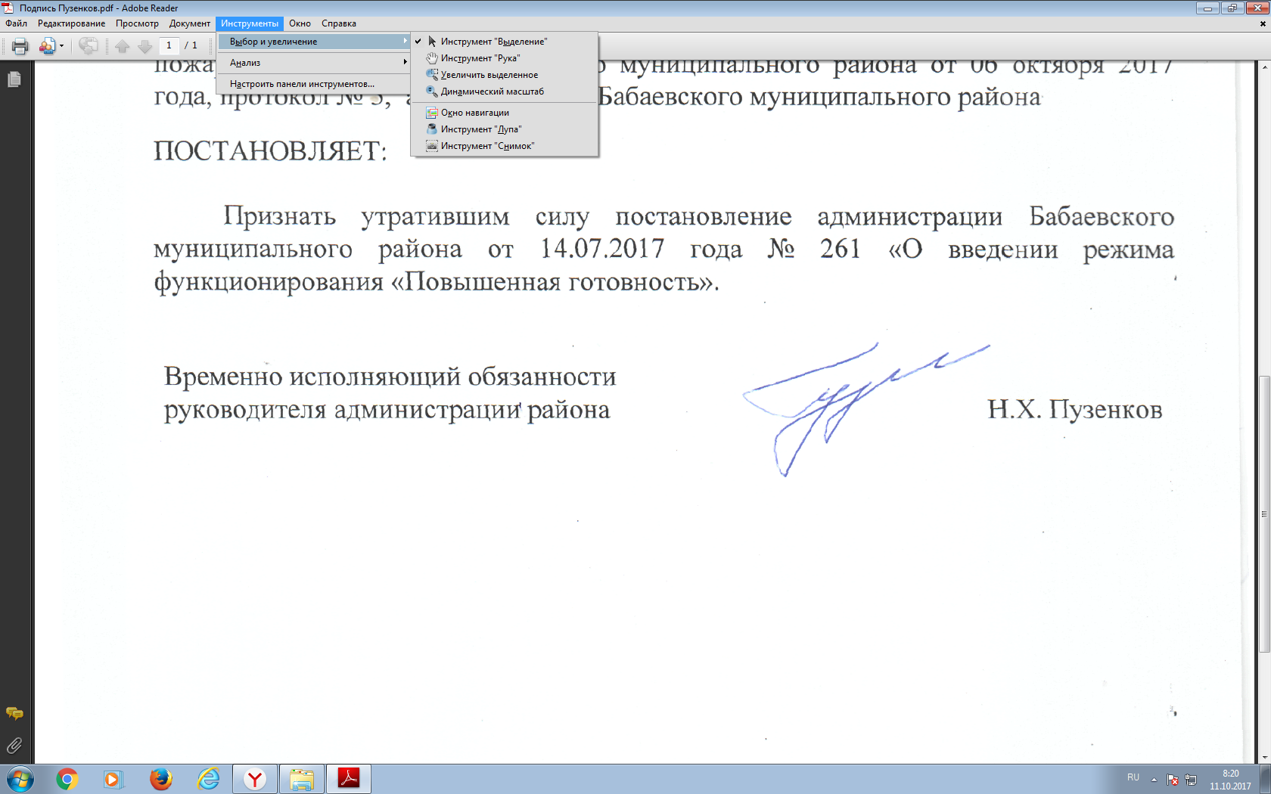 | Н.Х.Пузенков

Утвержден постановлением
администрации Бабаевского
муниципального района
от 25.02.2021 года № 46
(Приложение)

Перечень бесхозных тепловых сетей

1. Тепловая сеть № 6.18 от ТК-1 до ТК-2 по ул. Мира в с. Борисово-Судское (протяженность тепловой сети в двухтрубном исполнении длиной 50м Ду207мм).
2. Тепловая сеть № 6.19 от ТК-2 до многоквартирного дома, д. 58, по ул. Мира в с. Борисово-Судское (протяженность тепловой сети в двухтрубном исполнении длиной 4 м Ду69мм).
3. Тепловая сеть № 6.20 - 6.21 от ТК-2 до ТК-3 по ул. Мира в с. Борисово-Судское (протяженность тепловой сети в двухтрубном исполнении 84 м Ду69).
4. Тепловая сеть № 6.22 от ТК-3 до многоквартирного дома № 62, по ул. Мира в с. Борисово-Судское (протяженность тепловой сети в двухтрубном исполнении 17 м Ду69).
5. Тепловая сеть № 6.23 ТК-3 до ТК-4 по ул. Мира в с. Борисово-Судское (протяженность тепловой сети в двухтрубном исполнении 70 м Ду69).
6. Тепловая сеть № 6.24 от ТК-4 до многоквартирного дома № 64 по ул. Мира в с. Борисово-Судское (протяженность тепловой сети в двухтрубном исполнении 9 м Ду69).
7. Тепловая сеть № 6.25 по ул. Мира в с. Борисово-Судское (протяженность тепловой сети в двухтрубном исполнении 12 м Ду100).
8. Тепловая сеть № 6.26 по ул. Мира в с. Борисово-Судское к многоквартирному дому № 60 (протяженность тепловой сети в двухтрубном исполнении 4 м Ду69).
9. Тепловая сеть № 6.27 от ответвления к многоквартирному дому № 60 в с. Борисово-Судское по ул. Мира до ТК-8, (протяженность тепловой сети в двухтрубном исполнении 71 м Ду100).
10. Тепловая сеть № 6.28 от ТК-8 до многоквартирного дома № 56 по ул. Мира, с. Борисово-Судское (протяженность тепловой сети в двухтрубном исполнении 35 м Ду50).
11. Тепловая сеть № 6.29 от ТК-8 до ТК-9 по ул. Мира в с. Борисово-Судское, (протяженность тепловой сети в двухтрубном исполнении 24 м Ду50).
12. Тепловая сеть № 6.30 от ТК-9 до многоквартирного дома № 54 по ул. Мира в с. Борисово-Судское (протяженность тепловой сети в двухтрубном исполнении длиной 10м Ду50мм).
13. Тепловая сеть № 6.31 от ТК-8 до ТК-10 по ул. Мира в с. Борисово-Судское (протяженность тепловой сети в двухтрубном исполнении длиной 104м Ду69 мм).
14. Тепловая сеть № 6.32 к магазину по ул. Мира в с. Борисово-Судское (протяженность тепловой сети в двухтрубном исполнении длиной 24 м Ду69 мм).
15. Тепловая сеть № 6.33 от ТК-10 до ответвлений на многоквартирные дома № 50 и 52 по ул. Мира в с. Борисово-Судское (протяженность тепловой сети в двухтрубном исполнении длиной 30м Ду69мм).
16. Тепловая сеть № 6.34 от окончания тепловой сети № 6.33 до многоквартирного дома № 50 по ул. Мира в с. Борисово-Судское (протяженность тепловой сети в двухтрубном исполнении длиной 10м Ду69мм).
17. Тепловая сеть № 6.35 от окончания тепловой сети № 6.33 до многоквартирного дома № 52 по ул. Мира в с. Борисово-Судское (протяженность тепловой сети в двухтрубном исполнении длиной 9 м Ду69мм).
18. Тепловая сеть № 6.15 от ТК- 11 до многоквартирного дома № 70 по ул. Мира, в с. Борисово-Судское (протяженность тепловой сети в двухтрубном исполнении длиной 19м Ду69мм).
19. Тепловая сеть № 6.16 от ТК- 11 до многоквартирного дома № 68 по ул. Мира, в с. Борисово-Судское (протяженность тепловой сети в двухтрубном исполнении длиной 9м Ду69мм).
20. Тепловая сеть № 6.13 от ТК- 1 гаражей, по ул. Мира, в с. Борисово-Судское (протяженность тепловой сети в двухтрубном исполнении длиной 46м Ду27мм).

